**Династия Домниных – Митус**

**Кредо династии:** «Быть справедливым и последовательным»

**Основатель династии:** Домнина Евдокия Ивановна,

детские ясли п. Лобва Новолялинского района,

1930 -1955 гг. воспитатель детского сада, педагогический стаж 25 лет.

**Представители династии:**

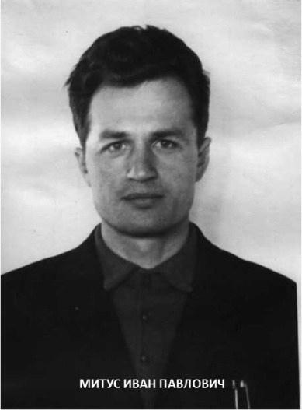

Митус Иван Павлович.

Лобвинская неполная средняя школа № 12 Новолялинского района, учитель физики, директор школы №12, педагогический стаж 43 года.

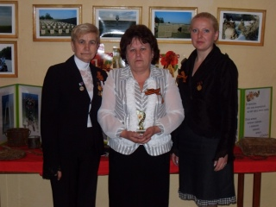

Митус (Домнина) –Анна Дмитриевна,

Муниципальное автономное учреждение Новолялинского городского округа «Основная общеобразовательная школа №11», руководитель школьного музея школы №11 поселка Лобва, педагогический стаж 45 лет.

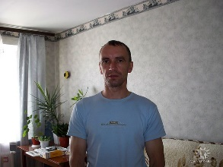

Митус Виктор Иванович,

Муниципальное автономное учреждение Новолялинского городского округа «Основная общеобразовательная школа №11» п. Лобва, учитель физического воспитания, педагогический стаж 9 лет.

Митус Евгения Павловна,

учитель средней школы № 45 г. Иошкар Ола, педагогический стаж 4 года.

**Общий педагогический стаж династии:** 126 лет

**Количество поколений:** 4

**География династий:**

* Ляпуновская Средняя школа Байкаловского района;
* Лобвинская средняя школа № 10 Новолялинского района;
* Управление образованием Новолялинского района;
* Лобвинский филиал Государственного бюджетного образовательного учреждения среднего профессионального образования Свердловской области "Тавдинский техникум механической обработки древесины",
* Лобвинская неполная средняя школа № 12 Новолялинского района;
* Муниципальное автономное учреждение Новолялинского городского округа «Основная общеобразовательная школа №11» п. Лобва.